|  |  |
| --- | --- |
| SỞ GDĐT TỈNH BÀ RỊA VŨNG TÀU **TRƯỜNG THPT CHUYÊN LÊ QUÝ ĐÔN** -------------------- *(Đề thi có 04 trang)* | **ĐỀ KIỂM TRA CHUYÊN ĐỀ LẦN I NĂM HỌC 2024 - 2025 MÔN: HÓA HỌC – LỚP 12** *Thời gian làm bài: 50 phút (không kể thời gian phát đề)* |

|  |  |  |
| --- | --- | --- |
| Họ và tên: ............................................................................ | Số báo danh: ....... | **Mã đề 101** |

**Cho nguyên tử khối:** C= 12, H = 1, O = 16, N = 14, Na = 23.

***Thí sinh KHÔNG sử dụng Bảng tuần hoàn các nguyên tố hóa học.***

**PHẦN I. Câu trắc nghiệm nhiều phương án lựa chọn.** Thí sinh trả lời từ câu 1 đến câu 18. Mỗi câu hỏi thí sinh chỉ chọn một phương án.

**Câu 1.** Nhiệt độ nóng chảy, nhiệt độ sôi, độ tan trong nước của một số amine được thể hiện trong bảng dưới đây:

|  |  |  |  |
| --- | --- | --- | --- |
| **Amine** | **Nhiệt độ nóng chảy (oC)** | **Nhiệt độ sôi (oC)** | **Độ tan trong nước ở**  **25 oC (g/100 g H2O)** |
| CH3NH2 | –95 | –6 | Tan nhiều |
| CH3CH2NH2 | –81 | 17 | Tan nhiều |
| C6H5NH2 (aniline) | –6 | 184 | 3,7 |
| CH3NHCH3 | –93 | 7 | Tan nhiều |
| (CH3)3N | –117 | 3 | Tan nhiều |

Chọn phát biểu **sai**.

**A.** Ở điều kiện thường, aniline là chất lỏng, ít tan trong nước.

**B.** Methylamine, ethylamine, dimethylamine và trimethylamine là những chất khí.

**C.** Amine có nhiệt độ sôi cao hơn hydrocarbon có cùng số nguyên tử carbon hoặc có phân tử khối tương đương.

**D.** Tất cả các amine đều tan nhiều trong nước tương tự ammonia nhờ tạo được liên kết hydrogen với nước.

**Câu 2.** Nhỏ dung dịch methylamine vào dung dịch nào sau đây thấy xuất hiện kết tủa?

**A.** Dung dịch BaCl2. **B.** Dung dịch NaCl. **C.** Dung dịch MgCl2. **D.** Dung dịch HCl.

**Câu 3.** Phát biểu nào **không** đúng về chất béo?

**A.** Chất béo không tan trong nước và nặng hơn nước.

**B.** Chất béo là triester của acid béo với glycerol.

**C.** Trong công nghiệp, chất béo được sử dụng làm nguyên liệu sản xuất xà phòng và glycerol.

**D.** Hydrogen hóa chất béo lỏng thu được chất béo rắn. Điều này thuận lợi cho vận chuyển, bảo quản và làm nguyên liệu sản xuất bơ nhân tạo, xà phòng.

**Câu 4.** Để phân biệt dung dịch glucose và dung dịch fructose, có thể sử dụng hóa chất nào sau đây?

**A.** Cu(OH)2. **B.** Thuốc thử Tollens, to.

**C.** Dung dịch bromine. **D.** Kim loại Na.

**Câu 5.** Tên gọi hợp chất C2H5NHC2H5 là

**A.** propylamine. **B.** dimethylamine. **C.** diethylamine. **D.** ethylmethylamine.

**Câu 6.** Để rửa sạch chai lọ đựng dung dịch aniline, nên dùng cách nào sau đây?

**A.** Rửa bằng nước.

**B.** Rửa bằng dung dịch NaOH sau đó rửa lại bằng nước.

**C.** Rửa bằng dung dịch HCl sau đó rửa lại bằng nước.

**D.** Rửa bằng xà phòng.

**Câu 7.** Loại dầu mỡ nào **không** thuộc loại lipid?

**A.** Dầu cá. **B.** Mỡ động vật. **C.** Dầu thực vật. **D.** Dầu diesel.

**Câu 8.** Chất nào sau đây thuộc loại polysaccharide?

**A.** Glucose. **B.** Maltose. **C.** Cellulose. **D.** Fructose.

**Câu 9.** Methyl butanoate là một ester có mùi táo. Khi đun nóng hỗn hợp 17,6 gam butanoic acid và 4,8 gam methyl alcohol với xúc tác H2SO4 đặc, thu được **m** gam methyl butanoate. Biết hiệu suất phản ứng đạt 75%. Giá trị của **m** là

**A.** 15,300. **B.** 11,475. **C.** 24,586. **D.** 18,765.

**Câu 10.** Xà phòng là muối sodium hoặc potassium của

**A.** acid béo. **B.** phenol. **C.** acid vô cơ. **D.** acetic acid.

**Câu 11.** Để tráng một lớp bạc lên ruột phích, người ta cho chất **Z** phản ứng với lượng dư dung dịch AgNO3 trong NH3, đun nóng. Chất **Z** là

**A.** glucose. **B.** ethanol. **C.** acetic acid. **D.** saccharose.

**Câu 12.** Phát biểu nào sau đây là **không** đúng khi nói về carbohydrate?

**A.** Công thức phân tử glucose là C6H12O6.

**B.** Cellulose không tan trong nước, nhưng tan tốt trong dung dịch Schweizer.

**C.** Tinh bột và cellulose là đồng phân cấu tạo của nhau.

**D.** Sợi bông là cellulose gần như tinh khiết.

**Câu 13.** Cho X, Y, Z, T là các chất khác nhau trong số 4 chất: CH­3­NH­2, ­NH­3­, C­6­H­5­OH (phenol),C6H5­NH­2­ (aniline) và các số liệu được ghi trong bảng sau:

|  |  |  |  |  |
| --- | --- | --- | --- | --- |
| Chất | X | Y | Z | T |
| Nhiệt độ sôi (oC) | 182 | 184 | -6,7 | -33,4 |
| pH (dung dịch nồng độ 0,001M) | 6,48 | 7,82 | 10,81 | 10,12 |

Nhận xét nào sau đây **đúng**?

**A.** Y là C­6­H­5­OH. **B.** Z là C­H3­NH­2­. **C.** X là NH­3­. **D.** T là C­6­H­5­NH­2.­

**Câu 14.** Trong công nghiệp sản xuất đường saccharose, người ta sử dụng phương pháp nào để tách saccharose ra khỏi dung dịch nước mía?

**A.** Kết tinh. **B.** Chưng cất. **C.** Sắc kí. **D.** Chiết

**Câu 15.** Carbohydrate **X** có công thức cấu tạo dưới đây:

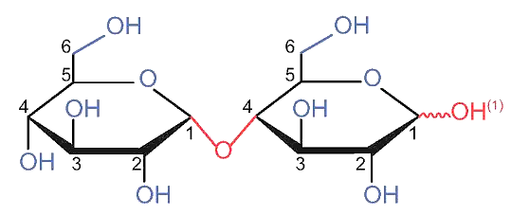

Nhận định nào đúng khi nói về **X**?

**A. X** là saccharose.

**B. X** không có tính khử.

**C. X** còn được gọi là đường mạch nha được sản xuất từ ngũ cốc.

**D. X** được cấu tạo từ 1 đơn vị α-glucose và 1 đơn vị β-fructose qua liên kết α-1,4-glycoside.

**Câu 16.** Nhận xét nào sau đây **không** đúng về xà phòng?

**A.** Mỗi phân tử xà phòng có một “phần” dài kị nước là những gốc hydrocarbon của acid béo.

**B.** Nước quả bồ kết, bồ hòn không có tác dụng giặt rửa giống xà phòng.

**C.** Cơ chế giặt rửa của xà phòng tương tự như chất giặt rửa tổng hợp.

**D.** Mỗi phân tử xà phòng có một “phần” ưa nước là nhóm -COONa hoặc -COOK.

**Câu 17.** Công thức của ethyl ethanoate là

**A.** C2H5COOCH3. **B.** C2H5COOC2H5. **C.** CH3COOCH3. **D.** CH3COOC2H5.

**Câu 18.** Phản ứng giữa C2H5OH với CH3COOH (xúc tác H2SO4 đặc, đun nóng) là phản ứng

**A.** xà phòng hóa**. B.** ester hóa. **C.** thủy phân. **D.** trùng hợp.

**PHẦN II. Câu trắc nghiệm đúng sai.** Thí sinh trả lời từ câu 1 đến câu 4. Trong mỗi ý **a)**, **b)**, **c)**, **d)** ở mỗi câu, thí sinh chọn đúng hoặc sai.

**Câu 1.** Cho chất béo (triglyceride) **X** có công thức khung phân tử như sau:



**a) X** có chứa gốc acid béo *omega-3*.

**b) X** để lâu ngày trong không khí thường có mùi, vị khó chịu, gọi hiện tượng này là sự ôi mỡ.

**c)** Cho a mol **X** cộng tối đa với 6a mol H2 (xt, to,p).

**d)** Ở điều kiện thường, **X** ở trạng thái lỏng.

**Câu 2.** Dưới đây là sơ đồ để tách hỗn hợp amine béo (RNH2) và phenol (ArOH). Giả sử các chất trên không tan trong nước nhưng tan trong diethyl ether. Hỗn hợp này được tách thành các phần A, B.

**a)** Chất A là phenol.

**b)** Dung môi diethyl ether được thêm vào các bước cùng với dung môi nước nhằm mục đích hòa tan HCl và NaOH.

**c)** Quy trình tách trên dựa trên cở sở của phương pháp kết tinh.

**d)** Có thể áp dụng quy trình tách này cho hỗn hợp gồm chất béo tristearin và phenol.

**Câu 3.** Trong phòng thí nghiệm, ethyl acetate được điều chế từ acetic acid và ethanol, xúc tác H2SO4 đặc, theo mô hình thí nghiệm sau:

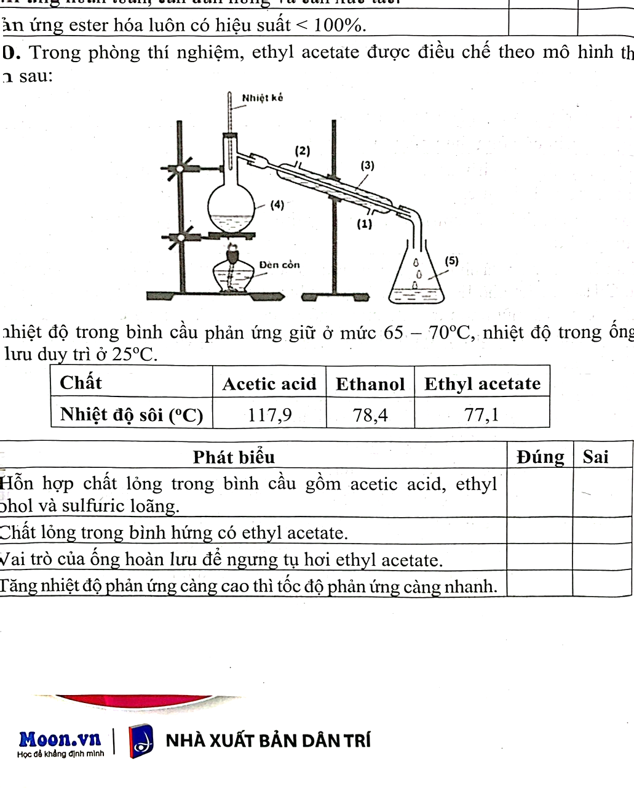

Biết nhiệt độ trong bình cầu (4) giữ ở mức 65-70oC, nhiệt độ trong ống sinh hàn (3) duy trì ở 25oC.

Sau thí nghiệm, tiến hành phân tách sản phẩm. Ghi phổ hồng ngoại của acetic acid, ethanol và ethyl acetate. Cho biết số sóng hấp thụ đặc trưng của một số liên kết trên phổ hồng ngoại như sau:

|  |  |  |  |
| --- | --- | --- | --- |
| Liên kết | O-H (alcohol) | O-H (carboxylic acid) | C=O (ester, carboxylic acid) |
| Số sóng (cm-1) | 3650-3200 | 3300-2500 | 1780-1650 |

**a)** Chất lỏng trong bình hứng (5) có ethyl acetate.

**b)** Vai trò của ống sinh hàn (3) để ngưng tụ hơi; nước vào từ (1), nước ra ở (2).

**c)** Nhiệt độ phản ứng ở bình cầu (4) càng cao thì phản ứng điều chế ethyl acetate xảy ra càng nhanh.

**d)** Dựa vào phổ hồng ngoại, phân biệt được acetic acid, ethanol và ethyl acetate.

**Câu 4.** Thực hiện thí nghiệm theo các bước:

***Bước 1:*** Cho vào ống nghiệm (1) một nhúm bông nhỏ và khoảng 2mL dung dịch H2SO4 70%. Khuấy đều rồi đặt ống nghiệm vào cốc nước nóng, thỉnh thoảng dùng đũa thủy tinh khuấy nhẹ, cho đến khi thu được dung dịch đồng nhất.

***Bước 2:*** Để nguội, lấy 1mL dung dịch trong ống (1) cho vào ống nghiệm (2). Cho từ từ dung dịch NaOH vào ống nghiệm (2) đến khi môi trường có tính kiềm.

***Bước 3:*** Cho tiếp 5 giọt dung dịch CuSO4 5%. Lắc đều.

***Bước 4:*** Đun nhẹ dung dịch trong ống nghiệm.

**a)** Mục đích thêm dung dịch NaOH để trung hòa hết acid dư và tạo môi trường kiềm.

**b)** Xuất hiện kết tủa xanh Cu(OH)2 sau bước 3.

**c)** Ở bước 4, xảy ra phản ứng oxi hóa khử, thu được kết tủa đỏ gạch Cu2O.

**d)** Nếu thay dung dịch H2SO4 70% ở bước 1 bằng dung dịch gồm H2SO4 đặc và HNO3 70% thì hiện tượng ở các bước thí nghiệm không đổi.

**PHẦN III. Câu trắc nghiệm trả lời ngắn.** Thí sinh trả lời từ câu 1 đến câu 6.

**Câu 1.** Để sản xuất **m** tấn xà phòng (có chứa 75% muối sodium của acid béo, còn lại là chất độn), người ta xà phòng hóa hoàn toàn 1 tấn chất béo trung tính bằng dung dịch chứa 150 kg NaOH vừa đủ. Xác định giá trị **m**. *Làm tròn kết quả đến phần trăm.*

**Câu 2.** Để thu được 23 lít rượu 30o, cần lên men **a** kg gạo tẻ (chứa 75% tinh bột) với hiệu suất toàn bộ quá trình là 80%. Khối lượng riêng của ethanol là 0,8g/mL. Xác định giá trị của **a**. *Làm tròn kết quả đến phần chục.*

**Câu 3.** Thủy phân ester có công thức phân tử C4H8O2 trong môi trường acid thu được formic acid và một alcohol Y. Tổng số nguyên tử trong một phân tử Y bằng bao nhiêu?

**Câu 4.** Độ tan trong nước của glucose ở 25oC là 91 g trong 100 g nước và ở 50oC là 244 g trong 100 g nước. Khối lượng glucose kết tinh thu được khi làm lạnh 172 g dung dịch glucose bão hòa ở 50oC xuống 25oC là bao nhiêu? Giả thiết khi làm lạnh, sự bay hơi nước xảy ra không đáng kể. *Làm tròn kết quả đến phần chục.*

**Câu 5.** Thuốc Paracetamol là một loại thuốc được sử dụng rất nhiều trong y học. Thuốc có tác dụng giảm đau, hạ sốt, tuy nhiên ít có tác dụng kháng viêm. Thuốc Paracetamol được tổng hợp từ p-nitrophenol theo sơ đồ sau:

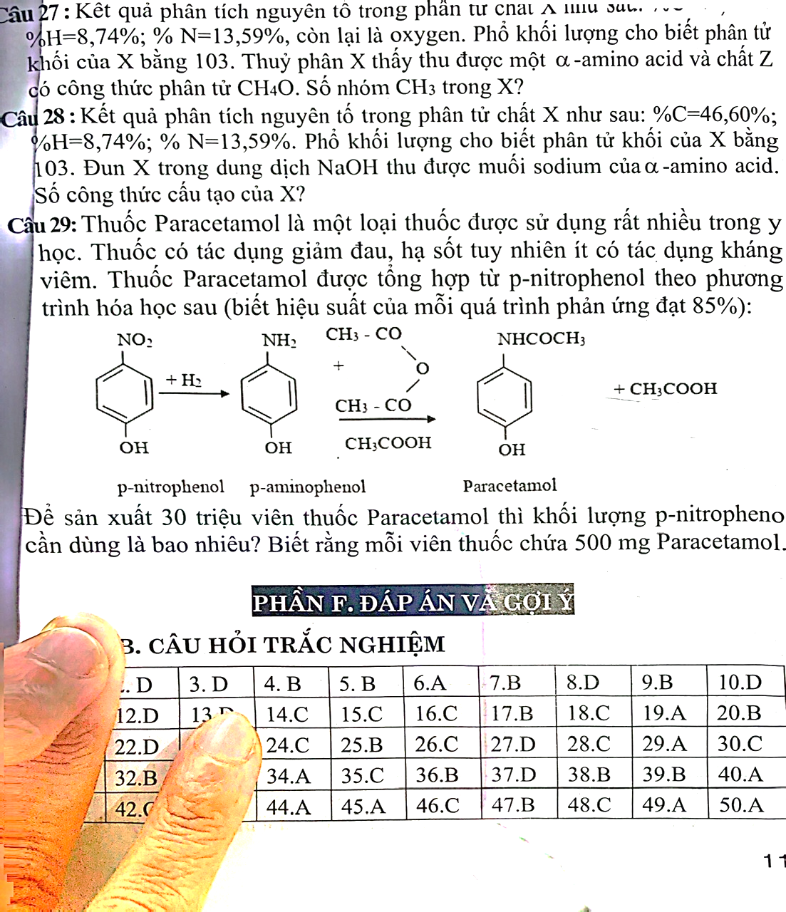

Để sản xuất 30,2 triệu viên thuốc Paracetamol cần dùng bao nhiêu tấn p-nitrophenol? Biết rằng mỗi viên thuốc chứa 500mg Paracetamol và hiệu suất của mỗi giai đoạn phản ứng là 80%. *Làm tròn kết quả đến phần chục.*

**Câu 6.** Naftifine là một chất có tác dụng chống nấm. Naftifine có công thức cấu tạo như hình sau:

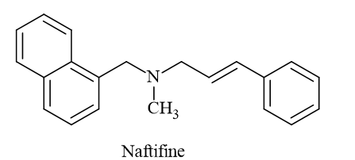

Cho biết naftifine thuộc loại amine bậc mấy?

***------ HẾT ------***

***Tài liệu được chia sẻ bởi Website VnTeach.Com***

***https://www.vnteach.com***